Fr, 27.04.2018 – Anreise Madrid
12.30 Uhr Fahrt Ingolstadt-Nürnberg Flughafen, 105 km, 1h 15min
13.45 Uhr Absetzen der anderen am Flughafen
14.00 Uhr Parkplatzsuche in Nürnberg Ziegelstein, z.B. entlang der
Rathsbergstraße, GPS-Position speichern
14.30 Uhr Fußweg zur U-Bahn-Station Ziegelstein
14.45 Uhr Christoph: Transfer zum Flughafen
U-Bahn U2, Richtung Flughafen, 2 min, alle 5 min, bis 1. Haltestelle / Endstation
(Flughafen), 1.60 EUR p.P.
16.55 Uhr Flug Nürnberg-Madrid, NUE-MAD, Ryan Air, FR5057,
Buchungsnr V1TPPN
19.15 Uhr Carola: Flug München-Madrid, MUC-MAD
19.25 Uhr Ankunft in Madrid
19.45 Uhr Kauf zweier 10-Trip-Tickets (Metro Zone A + Metrobus ML1) für je 12.20 EUR
20.00 Uhr Transfer zur Unterkunft
a) von Terminal T1-T2-T3, ca. 54 min, mit 10-Trip-Ticket
Metro 8, Richtung Nuevos Ministerios, bis 5. Haltestelle (Nuevos Ministerios), 17 min
Metro 10, Richtung Puerta del Sur, bis 2. Haltestelle (Alonso Martinez), 4 min
Metro 5, Richtung Casa de Campo, bis 10. Haltestelle (Urgel), 16 min
Fußweg (insg. 250 m): Calle del Gral. Ricardos (von Burger King weg) ca. 100 m weiter folgen über #Calle del Radio (links), #Calle Azabache (links) bis #Calle San Patricio (links), links in Calle San Patricio für 50 m über #Calle San Niceto (links) bis #Calle San Braulio (links)
b) von Terminal T1-T2-T3, ca. 1 h, mit 10-Trip-Ticket
Metro 8, Richtung Nuevos Ministerios, bis 5. Haltestelle (Nuevos Ministerios), 17 min
Metro 6, Richtung Laguna, bis 14. Haltestelle (Opanel), 26 min
Fußweg (insg. 700 m): über Calle de la Via auf Calle de Portalegre, ca. 550 m Calle de Portalegre folgen bis #Calle de Alejandro Sanchez, links in Calle de Alejandro Sanchez bis 2.#rechts / Camino Viejo de Leganes, kurz rechts und nächste wieder links / Calle San Patricio, ca. 100 m bis Ende / Übergang in Calle San Braulio
c) von Terminal T4, ca. 49 min, 2.60 EUR + 10-Trip-Ticket
Zug C1 Aeropuerto T4-Chamartin-Recoletos-Atocha-Principe Pio, 38 min, bis 9.Haltestelle (Piramides), ab 19:55, 20:25, 20:55, 2.60 EUR p.P.
Metro 5, Richtung Casa de Campo, Piramides-Marques de Vadillo-Urgel, bis 2. Haltestelle (Urgel), 4 min
Fußweg (insg. 150 m): siehe a)
21.00 Uhr Bezug der vorgebuchten Unterkunft, Calle San Braulio 3, Comunidad de Madrid 28019
21.15 Uhr Einkaufen (Mercado de San Isidro, Supermercados Hiber)
Abendessen im Apartement
21.45 Uhr Carola: Ankunft in Madrid, Kauf eines 10-Trip-Tickets (Metro Zone A + Metrobus ML1) für 12.20 EUR

Sa, 28.04.2018 – Madrid Parks und Prado
08.00 Uhr Einkaufen (Mercado de San Isidro, Supermercados Hiber)
08.45 Uhr Frühstück im Apartement
10.00 Uhr Kleiner Spaziergang durch die nahen Parks, 4 km, 1h + 1h
Calle de Braulio -> durchgehen auf #Calle Azabache -> kurz rechts und wieder links in Camino Viejo de Leganes -> über #Calle del Radio bis #Calle de Penafiel / Calle del Garl. Ricardos / Burger King -> rechts in Calle del Gral. Ricardos -> lange geradeaus bis Ende / Kreisverkehr -> ca. 110° links in Puente de Toledo durch den Park bis Brücke Puente de Toledo -> auf der anderen Seite bis kurz vor #Glorieta de las Piramides (evtl. Abstecher zu Glorieta de Piramides), dann links in Los Pinos -> Los Pinos folgen (Parque Madrid Rio) über/unter Autobrücke bis Fußgängerbrücke links -> über Manzanares River, kurz links und wieder rechts in Fußweg -> Fußweg folgen bis Ende / #Paseo de San Illan -> links in Paseo de San Illan über #1. Fußweg (links), #Calle San Candido (rechts) bis #2. Fußweg (links) -> kurz links bis #Paseo del Quince de Mayo -> kurz rechts bis #1. Fußweg (links) -> durch den San Isidro Park bis zu dessen südlichstem Punkt / #Calle Comandante Fontanes / Übergang in Calle Vicenta Pachon -> über #Calle Perez Escrich (links) bis Ende / #Calle Paulina Odiaga -> links über #Calle Escocia (links) bis #Calle Ntra. Sra. De La Esperanza -> rechts und am Ende wieder links in Calle de Penafiel -> an nächster #Calle del Gral. Ricardos geradeaus drüber in Camino Viejo de Leganes -> über #Calle del Radio bis #Calle Azabache (rechts) -> kurz rechts und wieder links in Calle San Braulio
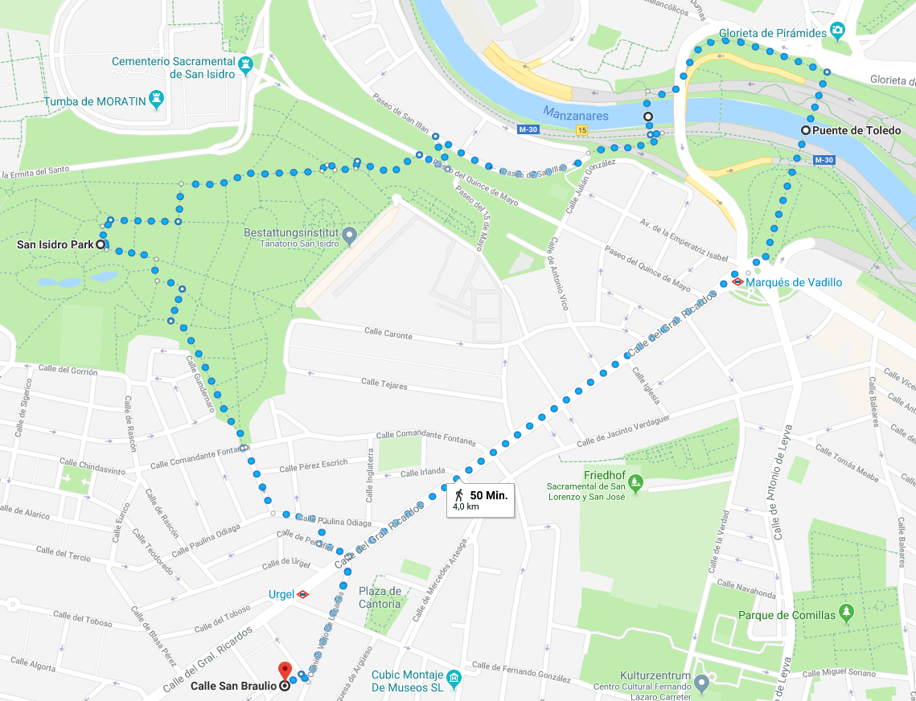
10.30 Uhr Henrike und Franz: Flug Hamburg Madrid, HAM-MAD
12.30 Uhr Mittagessen, im Apartment oder unterwegs
13.25 Uhr Henrike und Franz: Ankunft in Madrid, Kauf eines 10-Trip-Tickets (Metro Zone A + Metrobus ML1) für 12.20 EUR
15.30 Uhr Transfer zum Retiro-Park, 35 min
V1) Fußweg zur Metro-Station Urgel, 250 m, 3 min
Metro 5, Richtung Alameda de Osuna, bis 6. Haltestelle (Opera), 11 min
Metro 2, Richtung Las Rosas, bis 4. Haltestelle (Retiro), 5 min
V2) Fußweg zur Metro-Station Urgel, 250 m, 3 min
Metro 5, Richtung Alameda de Osuna, bis 9. Haltestelle (Chueca), 14 min
Fußweg zum Retiro Park, 1.2 km, 15 min
16.00 Uhr Besichtigung Retiro-Park bis Prado, 5 km, 1h 15min + 45 min
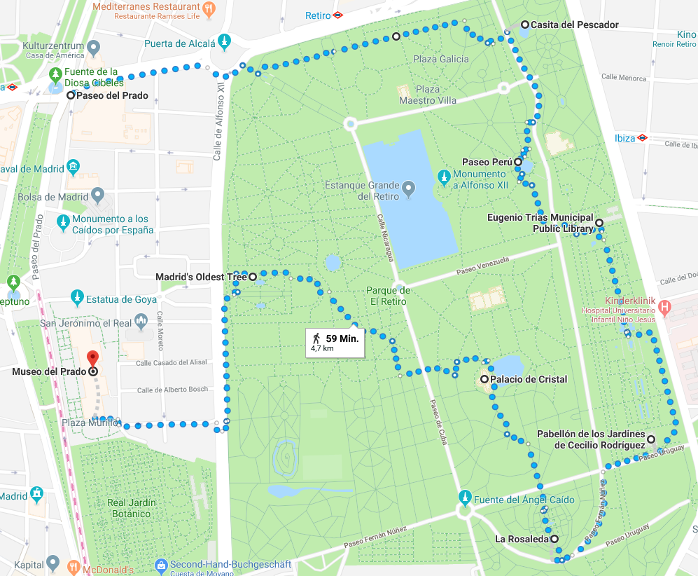
Plaza Cibeles mit Brunnen -> Plaza de la Independencia mit Peurta de Alcala -> Plaza Galicia -> Casita del Pescador -> Paseo Peru -> Public Library -> Jardines de Cecilio Rodriguez -> La Rosaleda -> Palacio de Cristal -> (Madrid’s ältester Baum
-> Prado
18.00 Uhr Besichtigung Museo del Prado (kostenlos von 18-20 Uhr)
19.00 Uhr Evtl. Besichtigung des Nacional Museo de Arte Reina Sofia (kostenlos 19-21 Uhr)
19.30 Uhr Gemütlicher Fußweg zum Restaurant, 1.3 km, 18 min
Museo del Prado -> rechts auf Paseo del Prado über Plaza Canovas del Castillo / Neptunbrunnen (links) / Plaza de la Lealtad (rechts) bis Beginn Park / #Paseo del Prado (links) -> links durch Park auf Parallelspur des Paseo del Prado -> rechts auf Paseo del Prado (Gegenspur) bis Ende Park / Cibeles-Brunnen / #Calle de Alcala -> links bis 1. Überquerungsmöglichkeit rechts -> schräg gegenüber in Calle Gran Via und sofort wieder rechts in Calle Marques de Valdeiglesias -> bis Ende / #Calle de las Infantas -> links bis El Respiro (links)
20.00 Uhr Abendessen in Madrid
El Respiro Tapas Bar, Calle Infantas 34, Chueca, tägl. 12-24 Uhr
https://ttmadrid.com/blog/7-places-get-free-tapas-in-madrid/
21.00 Uhr Transfer zum Apartement, 30 min
Fußweg zur Metro-Station Chueca, 300 m, 4 min:
El Respiro -> links und sofort wieder rechts in Calle de Barbieri -> bis Ende / Plaza de Chueca
Metro 5, Richtung Casa de Campo, bis 9. Haltestelle (Urgel), 15 min
Fußweg zum Apartement, 250 m, 3 min

So, 29.04.2018 – Toledo
07.15 Uhr Frühstück im Apartement
08.30 Uhr Transfer nach Toledo
a) per Bus ab/bis Plaza Eliptica
Fußweg zum Plaza Eliptica, 1.2 km, 15 min
Bus (Alsa): 07:59-08:59, 08:00-09:30, 08:29-09:19, 08:30-10:00, 08:59-09:59,
09:00-10:45, 09:29-10:29, ca. 11 EUR p.P. return, ab Plaza Eliptica
In Toledo Ankunft am Bus Terminal, Ave Castilla Mancha 4
Fußweg bis Puerta de Bisagra, 650 m, 10 min
b) per Zug ab/bis Bahnhof Atocha
Transfer zum Bahnhof:
V1) Fußweg vom Apartement zur Metro-Station Urgel, 250 m, 3 min
Metro 5, Richtung Alameda de Osuna, bis 8. Haltestelle (Gran Via), 13 min
Metro 1, Richtung Valdecarros, bis 5. Haltestelle (Atocha Cercanias), 7 min
V2) Fußweg vom Aparement zur Bushaltestelle Urgel (Calle Azabache # Calle de
Gral. Ricardos, kurz links), 200 m, 3 min
Bus 34, Richtung Cibeles, bis 12. Haltestelle (Reina Sofia) / Hertz, 20 min, ab
08:14, 08:31, usw.
Fußweg zum Bahnhof Atocha, 550 m, 7 min
Zug (Renfe): 07:50-08:23, 08:53-09:23, 09:20-09:53, 33 min, ca. 21 EUR p.P. return
In Toledo Ankunft am Bahnhof Toledo, Paselo de la Rosa # Calle de Cabrahigos
Fußweg bis Puerta de Bisagra, 1.3 km, 17 min
10.15 Uhr Toledo Stadtbesichtigung I, 4 km, 1h + 3h
Bus Terminal -> von Hauptstraße / Ave Castilla la Mancha weg auf Bajada de Castilla
la Mancha, Übergang in Bajada Borbones -> Bajada Borbones folgen bis Ende / #Calle Trinitarios -> rechts bis Ende / #Calle Cardenal Tavera -> links bis Kreisverkehr / Hospital Tavera -> Calle Cardenal Tavera bzw. parallel durch den Park weiter bis nächster Kreisverkehr -> geradeaus über Kreisverkehr in Calle Real de Arrabal (gegen Verkehrsrichtung) / Puerta de Bisagra -> Calle Real de Arrabal weiter über #Plaza Estrella (rechts), 2 #kurze Abzweige (rechts) bis #Callejon San Jose (rechts) -> kurz rechts bis Ende / Puerta del Sol (dahinter Park mit Mezquita del Cristo de la Luz) und dann wieder rechts -> über #kurzen Abzweig (rechts) bis Ende / #Calle Cristo de la Luz -> rechts (gegen Verkehrsrichtung) über #kurzen Abzweig (rechts), Übergang in Subida Granja, Linkskurve / Mirador de La Granja bis #Calle Real / #Calle Sta Leocadia -> rechts in Calle Real über Plaza Santa Teresa de Jesus (rechts) bis Ende / #Plaza de San Juan de los Reyes (kurz rechts geht es zu Puerta del Cambron und Recadero Park) -> links über Palacio de la Cava (links), Plaza de San Juan de los Reyes (rechts), #Calle Pintos Matias Moreno (links), #Calle de Angel (links), #Callejon de los Lacinto (links), #Calle Sta Ana (rechts) / Traversia de Sta Maria la Blanca (links), Plaza Barrio Nuevo (links), #Plaza de Victorio Macho (rechts), Übergang in Calle de los Reyoes Catolicos, Park mit Spielplatz und WC (rechts) bis #Paseo Transito (links) -> links in Paseo Transito bis Ende / #Calle San Juan de Dios (links) / Plaza del Conde (rechts) -> kurz rechts bis Iglesia Santo Tome / #Traversia del Conde / #Plaza del Conde -> rechts in Plaza del Conde bis #Calle de Descalzos / Plaza del Conde -> links halten in Plaza del Conde bis #Calle Taller del Moro (links) -> links bis Ende / #Calle Sta Ursula -> links über Plaza de el Salvador, Übergang in Calle Rojas bis Ende / #Calle Aljibillo / Calle de Alfonso XII -> rechts in Calle de Alfonso XII über Plaza Marron (rechts) bis #Cobertizo de San Pedro Martir (links) -> kurz links bis Caso Historico / Campus -> wieder zurück bis #Calle de Alfonso XII -> links bis #Callejon de Jesus y Maria -> rechts bis Ende / #Calle Trinidad -> links bis Ende / #Calle Arco de Palacio -> rechts über Plaza Ayutamiento (links) bis #Calle Cardenal Cisneros -> links über Puerta de los Leones (links) / Kathedrale (links) bis Ende / #Calle de Sixto Ramon Parro -> links über #Calle Hermandad (rechts) bis Ende / #Calle Chapineria / Calle Coliseo -> geradeaus drüber (kurz rechts und wieder links) in Calle Tornerias -> Calle Tornerias über Plaza Mayor (links), #Cuesta Mona (rechts), #Calle Martin Gamero (links), #Plaza Solarejo/Bajada Corral D Diego / Übergang in Cuesta Portugueses bis Ende / #Calle Comercio -> rechts über #Calle Sierpe, #Calle de Toledo de Ohio (links) bis Plaza Zocodover -> am Ende des Platzes rechts in Calle Armas -> bis Ende / #Calle de Santa Fe -> kurz links bis Restaurant
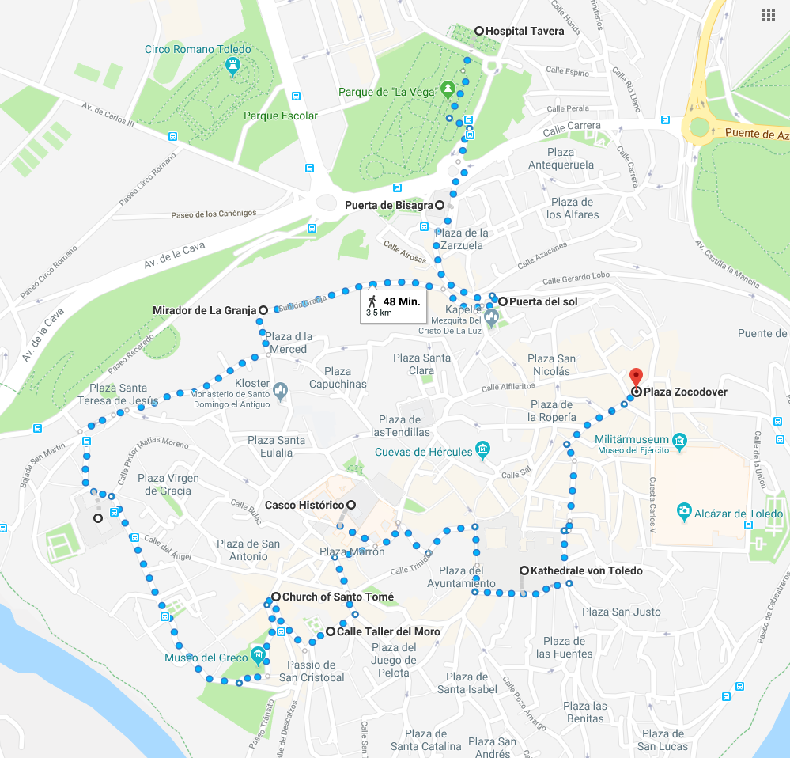
Hospital Tavera: tägl. 10-13.30 Uhr, außer So zusätzlich 15-17.30 Uhr, 4-6 EUR p.P.
Igelsia de Santo Tome: tägl. 10-17.45 Uhr, 2.80 EUR p.P.
Catedral: Mo-Sa 10-18.30 Uhr, So 16-18.30 Uhr, 5.50 EUR p.P.
14.00 Uhr Mittagessen in Toledo
Cerveceria El Trebol, Mo-Fr 9-24 Uhr, Sa&So 12-01 Uhr, Tapas und Grill
15.00 Uhr Toledo Stadtbesichtigung II
5.6 km, 1h 30min + 1h 30min mit Aussichtspunkt
2.5 km, 45 min + 1h ohne Aussichtspunkt
Vom Plaza Zocodover rechts in Calle Armas, dann rechts in Calle de Santa Fe; vom Restaurant rechts in Calle de Santa Fe -> Calle de Santa Fe bis Ende / #Calle de la Paz -> rechts bis Ende / #Cuesta Alcazar -> links bis Alcazar -> zurück bis #Calle de la Paz -> rechts in Calle de la Paz über #Calle de Santa Fe (links), Plaza Santiago de Caballeros (links) bis #Calle de la Union -> geradeaus drüber in Calle de la Union -> Loop folgen bis Park / #Mirador del Azor (rechts) -> Loop weiter über #Calle de la Paz bis Ende / #Calle Miguel de Cervantes -> rechts bis 180°-Linkskurve / Puerta de Doce Cantos / #Paseo de Cabestreros / Übergang in Cuesta los Cantos Doce ->
scharf links weiter auf Cuesta los Cantos Doce bis 180°-Rechtskurve / #Ronda de la Juanelo -> scharf rechts auf Ronda de la Juanelo -> weiter über Brücke bis Ende /
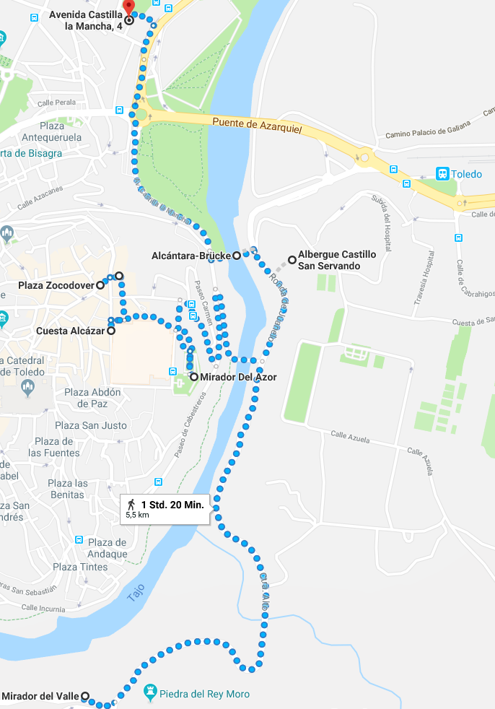
#Ctra Alto / Ronda de Toledo -> rechts vorbei an Kirche und Kiosk (rechts) bis Mirador del Valle (rechts) -> auf Ronda de Toledo zurück über #1. Brücke / Ronda de Juanelo, Aussichtspunkt (links), Albergue Castillo San Servando (rechts) bis #2. Brücke (links) / #Cuesta de San Servando (schräg rechts) -> links über Alcantara-
Brücke bis Ende / #Ronda de Juanelo -> rechts und dann schräg rechts auf Av Castilla la Mancha -> vorbei an Park (rechts), Kreisverkehr mit Spielplatz bis #Av Castilla la Mancha / Bus Terminal (links)
18.15 Uhr Transfer nach Madrid
a) per Bus ab/bis Ave Castilla Mancha
Bus (Alsa): 15:59-16:59, 16:29-17:29, 16:59-17:;59, 17:00-18:30, 17:20-18:10,
17:29-18:29, 18:29-19:29, 18:30-20:00, 18:49-19:59, 19:59-20:59,
20:15-21:05, ca. 11 EUR p.P. return, ab Alsa Bus Terminal
In Madrid Ankunft am Plaza Eliptica
b) per Zug ab/bis Bahnhof Toledo
Zug (Renfe): 16:18-16:51, 18:25-18:58, 21:30-22:03, 33 min, ca. 21 EUR p.P.
return
In Madrid Ankunft am Bahnhof Atocha
V1) Fußweg Atocha Bahnhof bis Bushaltestelle Reina Sofia (600 m, 7 min):
Bahnhof -> links auf Paseo de la Infanta Isabel bis Kreisverkehr, dort direkt 1.
Ausfahrt links, danach nach rechts die Straße auf die andere Straßenseite
überqueren und nach links weitergehen in die Ronda Atocha (rechts weg) ->
Bushaltestelle Reina Sofia
Bus 34, Richtung Las Aguilas, bis 12. Haltestelle (Urgel), 13 min
Fußweg von der Bushaltestelle (Calle Azabache # Calle de Gral. Ricardos) bis
zum Apartement, 200 m, 3 min
V2) Metro 1, Richtung Pinar de Chamartin,, bis 5. Haltestelle (Gran Via), 7 min
Metro 5, Richtung Casa de Campo, bis 8. Haltestelle (Urgel), 13 min
Fußweg zum Apartement, 250 m, 3 min
19.30 Uhr Abendessen in Madrid
Grande Bar Restaurante, Calle Benito Prieto 12, auf dem Weg zum Apartement, tägl. 8-24 Uhr,
Plaza Eliptica -> Calle de la Via bis 5. Straße links / #Calle Benito Prieto -> kurz links bis Restaurant
21.00 Uhr Rückweg zum Apartement, 750 m, 9 min

Mo, 30.04.2018 – Madrid Centro Historico
08.00 Uhr Frühstück im Apartement
09.00 Uhr Transfer ins Zentrum, 20 min
Fußweg zur Metro-Station Urgel, 250 m, 3 min
Metro 8, Richtung Alameda de Osuna, bis 6. Haltestelle (Opera), 11 min
09.30 Uhr Stadtbesichtigung Madrid Zentrum, 5-6 km, 1h 15min + 2h
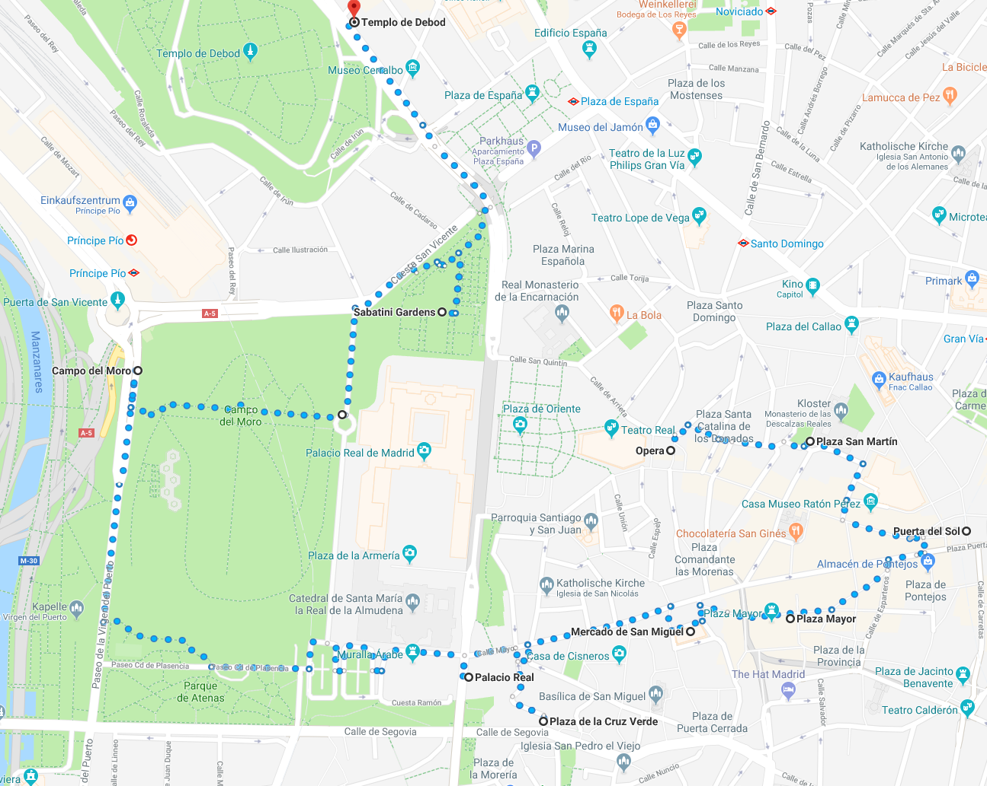
Plaza Espana mit Opera -> Plaza de Isabel II -> rechts in Calle de la Priora -> Calle de la Priora über #Costanilla de los Angeles / Übergang in Calle de la Flora / Plaza Santa Catalina de los Donados, #Calle de los Donados (rechts), Calle de las Hileras (rechts), #Traversia Trujillos (links) / Plaza San Martin (rechts) -> rechts in Plaza San Martin -> links halten in Calle de la Misericordia -> bis Ende / #Rechtsknick auf Calle Maestro Victoria -> bis Ende / #Calle del Arenal -> links über #Traversia del Arenal (rechts), #Straße (rechts) bis Plaza Puerta del Sol -> kurz rechts bis #Plaza Puerta del Sol / Calle Mayor -> rechts über Übergang in Calle Mayor bis #Calle de Esparteros (links) -> kurz links und wieder schräg rechts in Calle Postas -> Calle Postas über #Calle San Cristobal bis #Calle de la Sal (rechts) / Calle Marques Viudo de Pontejos (links) -> rechts über Plaza Mayor, Übergang in Calle Cdad Rodrigo bis Ende / #Calle Mayor -> kurz links und wieder rechts in Plaza de San Miguel -> über Mercado de San Miguel am Ende rechts bis zurück auf #Calle Mayor -> links in Calle Mayor über #Plaza de la Villa (links), #Calle Calderon de la Barca, #Calle de Traviesa (links) bis #Calle del Sacramento (links) -> links und wieder rechts in Calle Pretil de los Consejos -> am Ende links in Calle Pretil de los Consejos bis Ende / Plaza de la Cruz Verde -> zurück über #Calle Pretil de los Consejos bis #Calle Mayor -> links in Calle Mayor bis #Calle de Bailen -> kurz links in Calle de Bailen bis Palacio Real und Viaducto de Segovia -> zurück bis #Calle Mayor -> links vorbei an Catedral de la Almudena bis #Cuesta de La Vega (rechts) / Übergang in Cuesta Ramon -> rechts in Cuesta de La Vega (Rechts-Links-Verläufe um kleine Parks oder evtl. geradeaus durch die 2 Parks) bis in den großen Parque des Atenas auf Paseo Cd de Plasencia
-> Paseo Cd de Pasencia bis Ende / #Paseo de la Virgen del Puerto -> rechts bis nächste #rechts / Calle de la Mate -> rechts in Calle de la Mate über Campo del Moro bis Kreisverkehr -> 1. Links bis Ende / #Custa San Vicente -> schräg rechts vorbei an oder durch Sabatini Gardens bis Ende / #Calle de Bailen -> links vorbei an Plaza de Espana (rechts) bis Parque del Oeste mit Templo de Debod, Rosaleda und Teleferico

Campo del Moro: Englischer Garten, tägl. 10-18 Uhr, kostenlos
Sabatini Gardens: Neoklassischer Garten, tägl. 9-22 Uhr, kostenlos
Templo de Debod: Altägyptisch-unternubischer Tempel, Di-So 10-20 Uhr, Mo geschl.
Rosaleda: Rosengarten, tägl. 10-21 Uhr, aktuell geschlossen
Teleferico von Rosaleda nach Parque de Casa de Campo: nur Sa-So 12-20 Uhr, 6
EUR p.P. return

Zwischendurch Mittagessen / Snack im Mercado de San Miguel in Madrid
13.15 Uhr Transfer von Debod / Rosaleda bis Plaza Mayor
Ab Rosaleda (ca. 27 min):
Fußweg zur Metro-Station Argüelles (Argüelles (Calle del Marques de Urquijo / Calle
de Alberto Aguilera # Calle de la Princesa), ca. 1 km, ca. 15 min
Metro 3, Richtung Villaverde Alto, bis 4. Haltestelle (Sol), 4 min
Fußweg zum Plaza Mayor, 350 m, 5 min
Ab Debod (ca. 22 min):
V1) Fußweg zur Metro-Station Ventura Rodriguez (Calle de la Princesa # Calle de los
Martires de Alcala), 650 m, 10 min
Metro 3, Richtung Villaverde Alto, bis 3. Haltestelle (Sol), 4 min
Fußweg zum Plaza Mayor, 350 m, 4 min
V2) Zu Fuß, 1.7 km, 22 min
13.45 Uhr Evtl. Sandeman Free Walking Tour, ab/bis Plaza Mayor /
vor Tourist Information, 10.00, 11.00, 14.00, 16.00, ca. 2.5 h
Opera, Alfonso XIIIs Anarchist Attack, World’s oldest Restaurant, Spanish Empire, Spanish Inquisition, Origin of Tapas, Catedral de Almudena, Plaza de Puerta Cerrada, Spanish Civil War, Madrid’s Robin Hood, Segovia’s Viaduct, San Miguel’s Market. Oriente Square, Royal Palace
18.00 Uhr Besichtigung Palacio Real (kostenlos von 18-20 Uhr)
19.00 Uhr Abendessen
Indalo Tapas Atocha, Calle de Atocha 14, unweit Plaza Mayor (300 m, 4 min)
20.30 Uhr Transfer zum Apartement, ca. 25 min
Fußweg zur Metro-Station La Latina, 550 m, 7 min
Metro 5, Richtung Casa de Campo, bis 5. Haltestelle (Urgel), 9 min
Fußweg zum Apartement, 250 m, 3 min

Di, 01.05.2017 – Segovia und Avila
07.00 Uhr Frühstück im Apartement
07.15 Uhr Transfer zur Mietwagenstation durch Franz und Christoph, ca. 35 min
V1) Fußweg vom Apartement zur Metro-Station Urgel, 250 m, 3 min
Metro 5, Richtung Alameda de Osuna, bis 8. Haltestelle (Gran Via), 13 min
Metro 1, Richtung Valdecarros, bis 5. Haltestelle (Atocha Renfe/Cercanias), 7 min
V2) Fußweg vom Aparement zur Bushaltestelle Urgel (Calle Azabache # Calle de
Gral. Ricardos, kurz links), 200 m, 3 min
Bus 34, Richtung Cibeles, bis 12. Haltestelle (Reina Sofia) / Hertz, 20 min
Fußweg zum Bahnhof Atocha, 550 m, 7 min
08.00 Uhr Abholung Mietwagen, Avis, Station S6P (Glorieta de Atocha, Bahnhof Madrid), geöffnet 08.00-00.00 Uhr, vermittelt über billiger-mietwagen.de, gebucht über FTI/DER-Tour, Booking Ref. MW 451461479, Conf No 08157155DE6, Kategorie M / FVMR, Mercedes Vito 9-Sitzer, gebucht von 01.05.18 08.00 Uhr bis 02.05.18 08.00 Uhr, 127 EUR (bereits bezahlt), Kindersitz für 12 EUR vorreserviert
08.15 Uhr Rückgabe über Drop Box vereinbaren (da am 02.05.18 vor 08.00 Uhr)
08.30 Uhr Abholung der anderen, 5 km, 15 min
08.45 Uhr Fahrt nach Segovia, 94 km, 1h 15 min
10.00 Uhr Ankunft in Segovia, Parkplatz Aparcamiento Acueducto Oriental, Ave del Padre Claret, Parkgebühr 0.04 EUR/min, d.h. 7-10 EUR
Alternative: Parkplatz Calle Campo Azalvaro, evtl. kostenlos, insg. + 5 km
10.15 Uhr Stadtbesichtigung Segovia, 5 km (+ 3 km von/bis Parkplatz),
1h 15min + 2h 30min
Parkplatz Acueducto Oriental -> links auf Ave del Padre Claret bis Aquädukt -> lang
weiter (Überquerung Calle San Juan) über Plaza Azoguejo / Calle Cervantes (später
Calle Juan Bravo) bis Plaza Medina del Campo (rechts) / #Plaza San Martin (rechts), rechts in Plaza San Martin bis nächste #Calle Jose Canalejas / Calle Arias Davila / Calle Gobernador Llasera -> links in Calle Jose Canalejas bis Ende / #Calle de la Herreria -> kurz rechts und sofort wieder links in Calle de la Infanta Isabel -> bis Ende / #Plaza Mayor / Iglesia de San Miguel -> links in Plaza Mayor bis Übergang in Calle Marques del Arco -> weiter über #Calle de los Desamparados (rechts) bis #Calle de la Juderia Nueva (links) -> links über #Weg (rechts) bis #Calle la Almuzara -> rechts über Plaza la Merced bis #Plaza la Merced / Calle Daoiz -> links in Calle Daoiz bis Ende / Plaza de Juan Guas / #Calle Velarde -> kurz links bis Ende / #Calle Pozo de la Nieve / Plaza la Reina Victoria Eugenia -> links über Plaza la Reina bis Alcazar -> zurück über Plaza la Reina, #Calle Daoiz (rechts), Übergang in Calle Pozo de la Nieve bis #nächster Weg links -> links durch den Park bis 1. Kreuzung, dann rechts bis 1. Kreuzung, dann kurz rechts bis Hauptstraße / #Paseo Santo Domingo de Guzman -> links über Fluss, #Calle Marques de Villena (rechts) bis #Calle de San Marcos / Calle de la Vera Cruz (rechts) / Mirador de la Predara de San Marcos (links) -> schräg rechts in Calle de la Vera Cruz bis Church of Vera Cruz (rechts) -> zurück bis #Calle de San Marcos -> links über Fluss, #Weg in Park / Sackgasse (rechts) -> links lang weiter auf Paseo Santo Domingo Guzman, vorbei an Iglesia de San Juan (rechts) bis Ende / Kreisverkehr -> 2. Ausfahrt links / Ave de Padre Claret kurz bis Parkplatz (rechts)
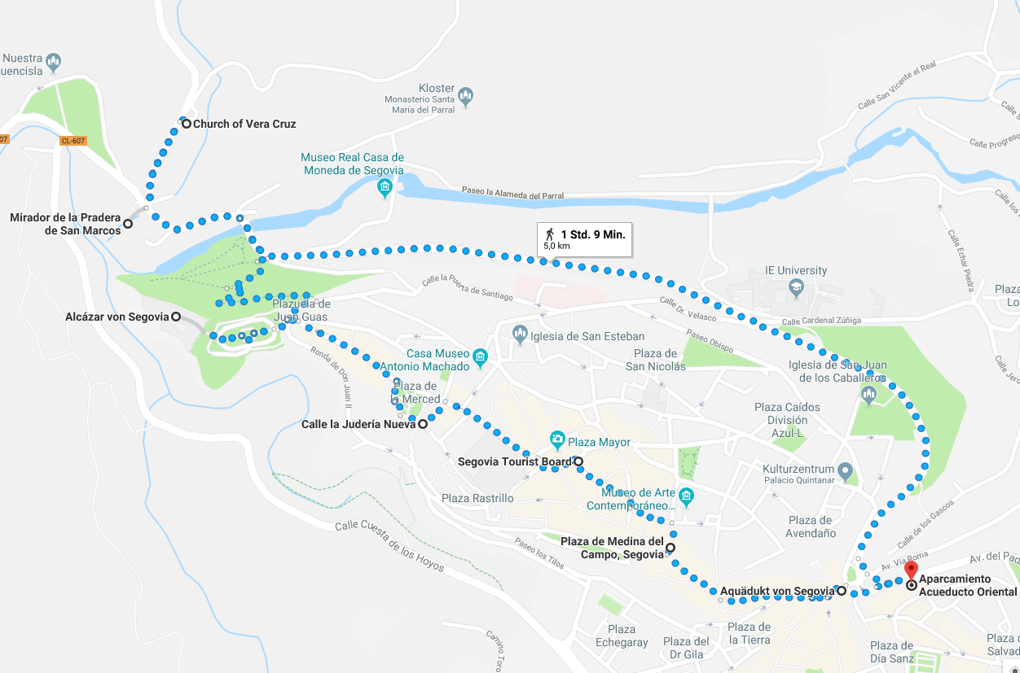
Segovia, Alcazar: Festung, tägl. 10-19 Uhr, 3.50 EUR p.P.
Segovia, Kirche Vera Cruz: Di geschl., 2 EUR p.P.
Evtl. zwischendurch Mittagssnack
14.00 Uhr Fahrt nach Avila, 66 km, 1 h, Maut 6.40 EUR
15.00 Uhr Ankunft in Avila, Parkplatzsuche entlang der Carretera / Ctra (Paseo) de la Ronda Vieja zwischen Plaza de San Vicente / Calle del Duradero (Puerta de Vicente) und Plaza Concepcion Arenal (Puerta del Carmen), kostenlos oder Parkgebühr
15.15 Uhr Stadtbesichtigung Avila, 4 km (ohne Real Monasterio), 1 h + 2 h
Parkplatz an der Ctra Ronda Vieja -> entlang der Stadtmauer zum Plaza Concepcion Arenal / Puerta del Carmen (ggf. Besteigung der Mauer für 3.50 EUR p.P. bzw. 2 EUR für Rentner) -> längerer Fußweg (nach Navi) zu Cuatro Postes -> längerer Fußweg zurück (nach Navi) bis Convent of Santa Teresa de Jesus / Plaza de la Santa -> Calle Madre Soledad bis Ende / #Plaza Corral de las Campanas -> rechts in Plaza Corral de las Campanas, Übergang in Calle los Cepedas bis Ende / Plaza del Rastro -> links über Plaza del Rastro bis 1. #Plaza Pedro Davila (rechts) -> rechts über Plaza Pedro Davila in Calle Cardenal Placita y Deniel, Übergang in Plaza Teniente Arevalo bis Plaza Jose Tome / #Calle Don Geronimo -> falls gewünscht, kann ab hier ein Abstecher zur Real Monasterio de Santo Tomas unternommen werden (+1,8 km return) und wieder zurück -> rechts in Calle Don Geronimo über #Calle Cruz Vieja (links) bis Ende / #Calle de San Segundo -> links in Calle de San Segundo über katholische Kirche (links), #Plaza de la Catedral / Kathedrale (links) bis #Weg in Park (links) -> durch den Park (immer geradeaus, links haltens) bis #Plaza de San Vicente / Kreisverkehr -> 3. Ausfahrt links (entspricht schräg rechts) in Calle San Vicente -> weiter bis Ende / #Ave de Madrid / San Vicente -> zurück bis Kreisverkehr -> 1. Ausfahrt rechts in Ctra Ronda Vieja -> weiter bis Parkplatz
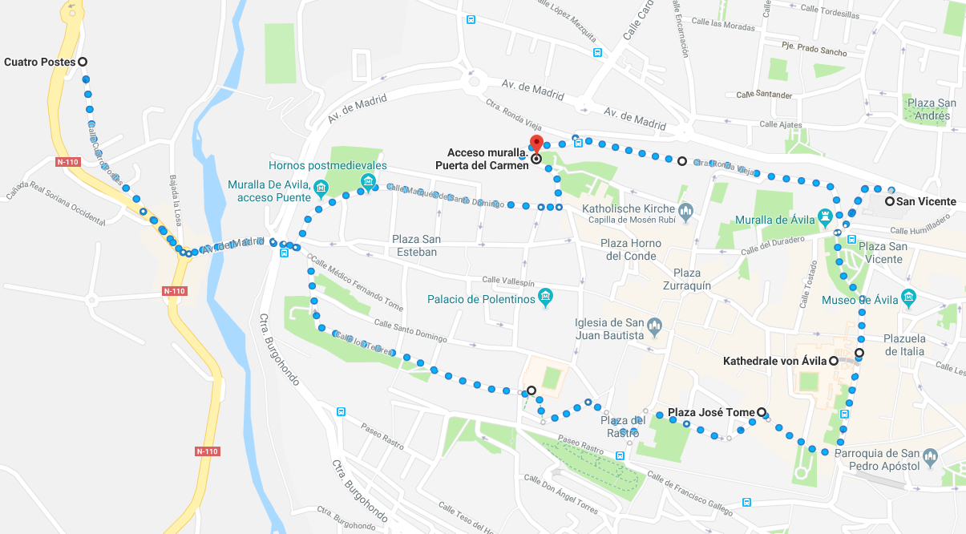
Avila, Stadtmauerbegehung, Di-So 11-18 Uhr, Mo geschl., 3.50 EUR p.P.
Avila Kathedrale: Mo-Fr 10-20.30 Uhr, 5 EUR p.P.
Avila, Basilika San Vicente: Mo-Sa 10-18.30 Uhr, 2.30 EUR p.P.
Evtl. zwischendurch Mittagessen/Tapas (Restaurants s.u.)
Möglichkeit 1:
18.15 Uhr Rückfahrt nach Madrid, 110 km, 1h 15min
19.30 Uhr Ankunft in Madrid, Parkplatzsuche entlang Calle de Mercedes Arteaga (ca. 400 m vom Apartement)
20.00 Uhr Abendessen in Madrid
Chifa Doromari, peruanisch, Camino Viejo de Leganes 31, nahe Apartement, tägl. 07.30-18 & 19-24 Uhr
Norky’s, peruanisch, Camino Viejo de Leganes 25, nahe Apartement, tägl. 12.30-23.30 Uhr
Real Gourmet American Burgers, amerikanisch, Calle Azabache, nahe Apartement, Mi-Mo 12-00.30, Di 20-00.30 Uhr
Pizzeria Allande, italienisch, Calle del Radio # Calle Marquesa de Argüeso, auf dem Weg vom Parkplatz zum Apartement
Möglichkeit 2:
19.00 Uhr Abendessen in Avila
Bar la Ciguena, Calle Cristo de Las Batallas 10, leicht außerhalb, aber in Gehweite, Di-So 12-15 & 19-24 Uhr
Revolutum, Calle Comuneros de Castilla 10, zentral, tägl. 12-17 & 20-24 Uhr
Don Camilo, Calle Vallespin 7, zentral, Mi-Mo 09-24 Uhr
20.00 Uhr Rückfahrt nach Madrid, 110 km, 1h 15 min
21.15 Uhr Parkplatzsuche in Madrid, entlang Calle de Mercedes Arteaga (ca. 400 m vom Apartement)

Mi, 02.05.2018 – Alcala de Henares oder El Escorial, Rückreise
04.30 Uhr Transport von Carola, Henrike und Franz zum Flughafen durch Christoph (und Juliet), 20 km, 25 min
05.00 Uhr Ankunft am Flughafen
05.15 Uhr Rückfahrt zur Mietwagenstation, 16 km, 25 min
05.45 Uhr Ankunft an der Mietwagenstation, Avis, Station S6P (Glorieta de Atocha, Bahnhof Madrid), geöffnet 08.00-00.00 Uhr, Abstellen des Fahrzeugs, Key Dropoff
06.00 Uhr Rücktransfer zum Apartement, 35 min
V1) Fußweg Atocha Bahnhof bis Bushaltestelle Reina Sofia (600 m, 7 min): Bahnhof
-> links auf Paseo de la Infanta Isabel bis Kreisverkehr, dort direkt 1. Ausfahrt
links, danach nach rechts die Straße auf die andere Straßenseite überqueren und
nach links weitergehen in die Ronda Atocha (rechts weg) -> Bushaltestelle Reina
Sofia
Bus 34, Richtung Las Aguilas, bis 12. Haltestelle (Urgel), 13 min, ab 5:50, 6:05,
6:18, usw.
Fußweg von der Bushaltestelle (Calle Azabache # Calle de Gral. Ricardos) bis
zum Apartement, 200 m, 3 min
V2) Ab Atocha Renfe/Cercanias: Metro 1, Richtung Pinar de Chamartin, bis 5.
Haltestelle (Gran Via), 7 min
Metro 5, Richtung Casa de Campo, bis 8. Haltestelle (Urgel), 13 min
Fußweg zum Apartement, 250 m, 3 min
07.10 Uhr Henrike und Franz: Rückflug MAD-HAM
07.15 Uhr Carola: Rückflug MAD-MUC
08.00 Uhr Frühstück im Apartement

Möglichkeit 1: Alcala de Henares (alte UNESCO-Stadt)
09.30 Uhr Transfer zum Bahnhof Atocha, ca. 35 min
V1) Fußweg vom Apartement zur Metro-Station Urgel, 250 m, 3 min
Metro 5, Richtung Alameda de Osuna, bis 8. Haltestelle (Gran Via), 13 min
Metro 1, Richtung Valdecarros, bis 5. Haltestelle (Atocha Renfe/Cercanias), 7 min
V2) Fußweg vom Aparement zur Bushaltestelle Urgel (Calle Azabache # Calle de
Gral. Ricardos, kurz links), 200 m, 3 min
Bus 34, Richtung Cibeles, bis 12. Haltestelle (Reina Sofia) / Hertz, 20 min
Fußweg zum Bahnhof Atocha, 550 m, 7 min
10.15 Uhr Nur falls Gepäckaufbewahrung in Atocha gewünscht: Schließfächer 3.10 EUR
10.30 Uhr Schnellbahnfahrt (renfe) nach Alcala de Henares, 40 min, alle 10 min, Zug C2 oder C7, bis 10. Haltestelle, um 3.30 EUR p.P.
11.15 Uhr Gepäcklagerung im Bahnhof Alcala de Henares oder einem Restaurant
11.30 Uhr Besichtigung Alcala de Henares, 3.5 km, 45 min + 2 h
Bahnhof -> Laredo Palast -> Park / Plaza de San Diego -> Calle Mayor (zahlreiche Tapas-Bars) -> Plaza Santos Ninos (zahlreiche Tapas-Bars) -> Plaza Palacio -> Parque Municipal -> Bahnhof
Zwischendurch gemütliches Mittagessen (z.B. Tapas-Bar)
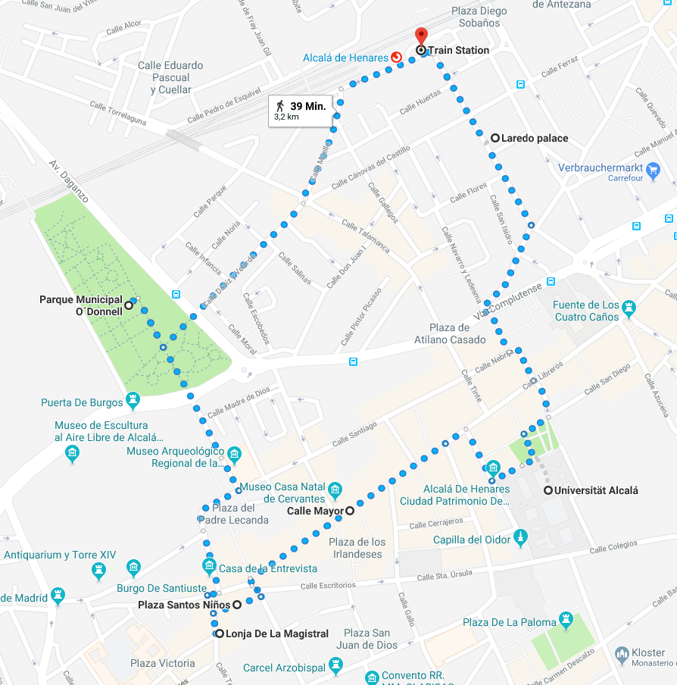
Alternative, falls vor 10.30 Uhr am Bahnhof in Alcala de Henares:
11.00 Uhr Free Tour Alcala, ab/bis Alcala Kathedrale (Plaza Santos Ninos)
16.00 Uhr Transfer zum Flughafen Madrid, 1h 15min (ohne Gepäckstop)
V1) Bus 824, bis Flughafen Terminal 1-2-3, 60 min, ab 13:45, 14:45, 15:45, 16:45, ab
Busterminal, Via Complutense # Calle Murillo @ Carrefour (ca. 6 min vom Laredo
Palace), 3.60 EUR p.P.
V2) Gepäck am Bahnhof Alcala gelagert, 1h 15min
Schnellbahnfahrt (renfe) nach Madrid Nuevos Ministerios (nach Atocha und
Recoletos), 48 min, alle 10 min, Zug C2, bis 13. Haltestelle, um 3.30 EUR p.P.
Metro 8, Richtung Aeropuerto T4, bis 5. Haltestelle (Aeropuerto T1-T2-T3), 17 min
V3) Gepäck am Bahnhof Madrid Atocha gelagert
Schnellbahnfahrt (renfe) nach Madrid Atocha, 40 min, alle 10 min, Zug C2, bis 11.
Haltestelle, um 3.30 EUR p.P.
Schnellbahn (renfe) weiter nach Nuevos Ministerios, alle 10 min, Zug C2, bis 2.
Haltestelle, evtl. erneut bezahlen
Metro 8, Richtung Aeropuerto T4, bis 5. Haltestelle (Aeropuerto T1-T2-T3), 17 min
Ggf. frühes Abendessen am Bahnhof Nuevos Ministerios
17.30 Uhr Ankunft am Flughafen
Ggf. Abendessen am Flughafen
20.05 Uhr Flug Madrid-Nürnberg, MAD-NUE, Ryan Air, FR5056,
Buchungsnr V1TPPN
22.35 Uhr Ankunft in Nürnberg
23.00 Uhr Christoph: Abholung des geparkten Fahrzeugs
U-Bahn U2, Richtung Röthenbach, 2 min, alle 10 min, bis 1. Haltestelle (Ziegelstein), 1.60 EUR p.P.
23.15 Uhr Abholung der anderen am Flughafen, 4 km, 8 min
23.30 Uhr Rückfahrt nach Ingolstadt
00.15 Uhr Ankunft in Ingolstadt

Möglichkeit 2: El Escorial (Schloss- und Klosteranlage)
Spontan durchzuführen

